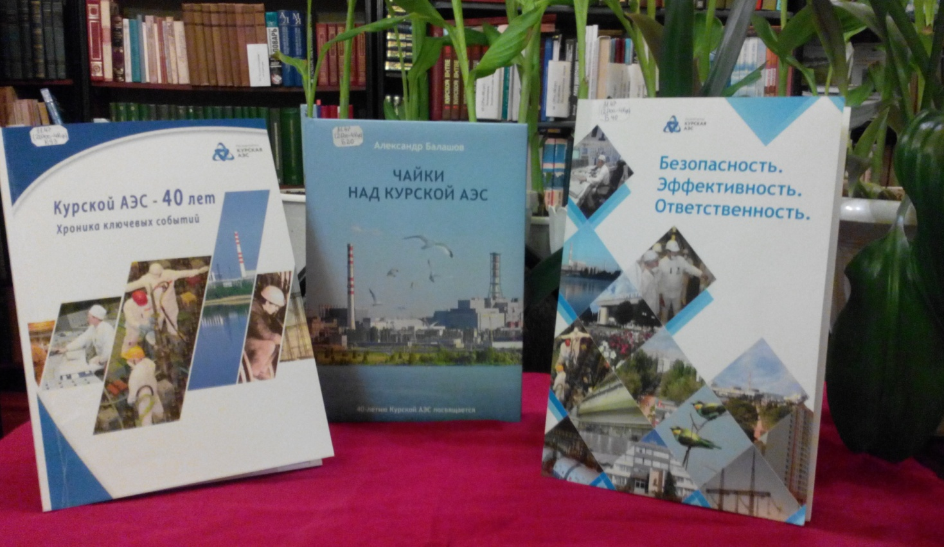

«КУРСКОЙ АЭС – 40 лет»
- Балашов, А.Д. Чайки над Курской АЭС [Текст] : документально-публицистическое повествование о Курской атомной станции и её людях. / А.Д. Балашов . – Курск : издано Тутов В.А. , 2016 . – 553, [1] с.
Книга посвящена предыстории и истории Курской АЭС, первый блок которой был пущен в эксплуатацию в 1976 году. Поэтапно описывая этапы большого пути, пройденного Курской АЭС более чем за 40 лет своего становления и развития, писатель, член Союза писателей России, лауреат Всероссийского литературного конкурса в номинации «Знаменитые люди родного края» А.Д. Балашов создаёт галерею выдающихся личностей, настоящих героев своего времени, в разные эпохи и периоды работавших - и работающих сегодня - на атомной станции.
- Курской АЭС - 40 лет [Текст] : хроника ключевых событий / Росэнергоатом.
Это издание призвано оживить в памяти яркие моменты истории крупнейшего энергетического предприятия Центрального Черноземья – Курской атомной станции. Чтение альманаха сравнимо с путешествием сквозь время, когда можно мысленно охватить взглядом десятилетия, восстановить в памяти знаковые даты, осознать, какие успехи и какие трудности вплетались в многолетнюю историю предприятия на разных этапах его развития.
- Безопасность. Эффективность. Ответственность [Текст] / Росэнергоатом. Курская атомная станция . – Курчатов : [б. изд.] , 2017 . – 35, [1] с. : ил.
Всё о курской атомной электростанции: политика безопасности, схема работы, работа с ядерным топливом, модернизация и инновации, инвестиционные проекты, радиационная безопасность и окружающая среда, охрана труда и промышленная безопасность, информационная политика и др.

